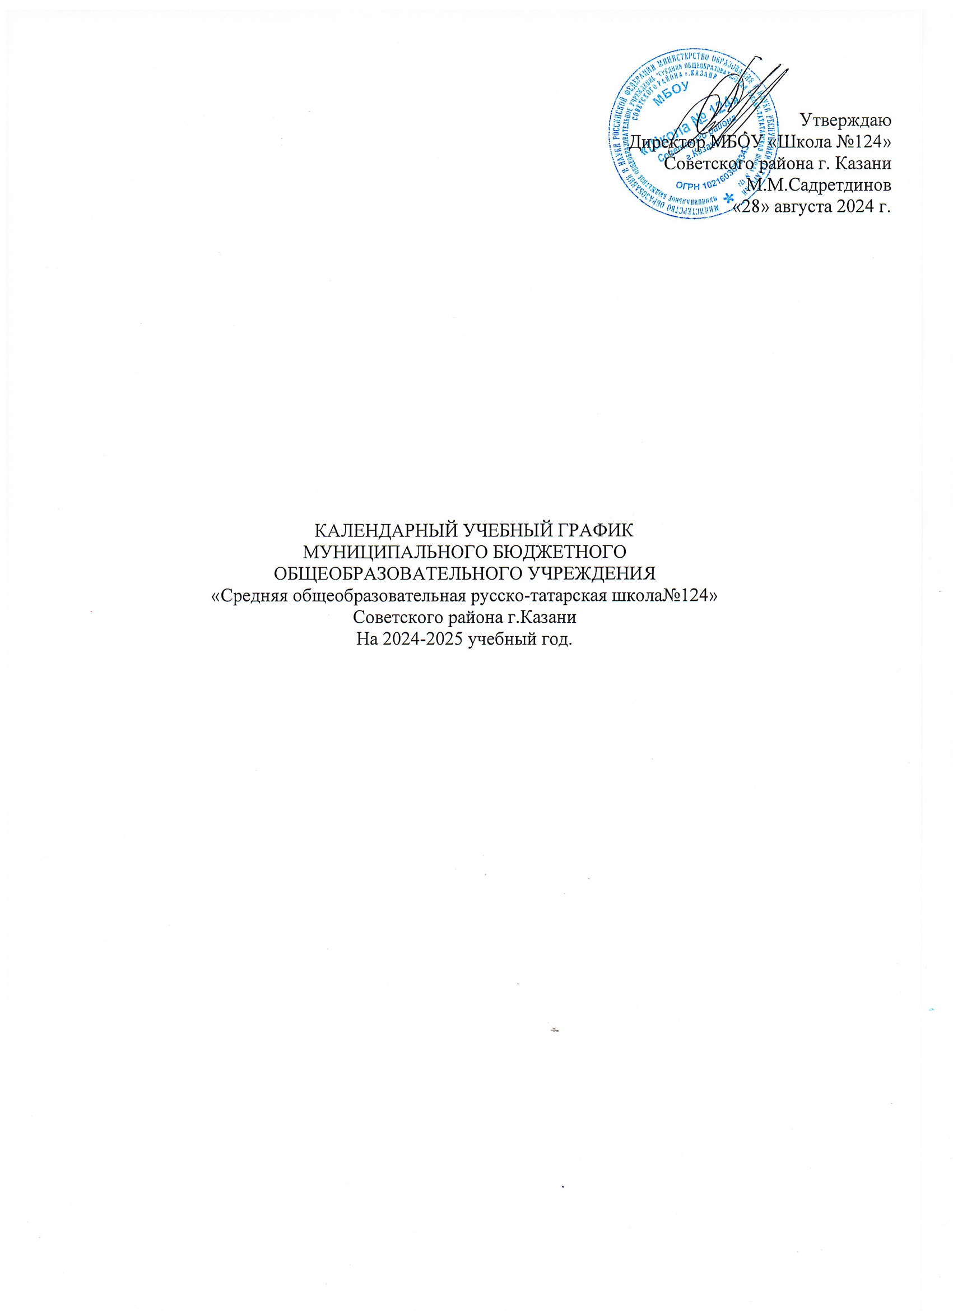

Календарный учебный график составлен для основной общеобразовательной программы начального общего, основного общего, среднего общего образования в соответствии:

- С частью 1 статьи 34 Федерального закона от 29.12.2012 № 273-ФЗ «Об образовании в Российской Федерации»;
- ФГОС НОО, утвержденным приказом Минпросвещения от 31.05.2021 № 286;
- Приказ Минпросвещения России от 18.07.2022 № 569 «О внесении изменений в федеральный государственный образовательный стандарт начального общего образования, утвержденный приказом Министерства просвещения РФ» от 31.05.2021 № 286;
- Приказ Министерства просвещения РФ от 16.11.2022 г. № 992 «Об утверждении федеральной образовательной программы начального общего образования»;
- ФГОС ООО, утвержденным приказом Минпросвещения от 31.05.2021 № 287;
- Приказ Минпросвещения России от 18.07.2022 № 568 «О внесении изменений в федеральный государственный образовательный стандарт основного общего образования, утвержденный приказом Министерства просвещения РФ» от 31.05.2021 № 287;
- Приказ Министерства просвещения РФ от 16.11.2022 г. № 993 «Об утверждении федеральной образовательной программы основного общего образования»
- ФГОС СОО, утвержденным приказом Минобрнауки от 17.05.2012 № 413
- Приказ Минпросвещения России от 12.08.2022 № 732 о внесении изменений в федеральный государственный образовательный стандарт среднего общего образования, утвержденный приказом Министерства просвещения РФ
- Приказ Министерства просвещения РФ от 23.11.2022 г. № 1014 «Об утверждении федеральной образовательной программы среднего общего образования»
- Приказ Министерства просвещения РФ от 19.03.2024 г. № 171 «О внесении изменений в некоторые приказы Министерства просвещения РФ, касающиеся ФОП начального общего образования, основного общего образования и среднего общего образования»
- СП 2.4.3648-20 «Санитарно-эпидемиологические требования к организациям воспитания и обучения, отдыха и оздоровления детей и молодежи»;
- СанПиН 1.2.3685-21 «Гигиенические нормативы и требования к обеспечению безопасности и (или) безвредности для человека факторов среды обитания»;

1.Даты начала и окончания учебного года
    - Дата начала учебного года: 2 сентября 2024 года.
    - Дата окончания учебного года: 26 мая 2025 года.

  - Периоды образовательной деятельности
    - Продолжительность учебного года:
1-е классы – 33 недели;
2–11-е классы – 34 недели.
    - Продолжительность учебных периодов по четвертям в учебных неделях

1 класс
Учебный период | Дата |  | Продолжительность
Учебный период | Начало | Окончание | Количество учебных недель
I четверть | 02.09.2024 | 18.10.2024 | 8 недель
II четверть | 30.10.2024 | 27.12.2024 | 8 недель
III четверть | 09.01.2025 | 07.02.2025 | 9 недель
III четверть | 17.02.2025 | 21.03.2025 | 9 недель
IV четверть | 01.04.2025 | 26.05.2025 | 8 недель
Итого в учебном году |  |  | 33
2,8,10 классы
Учебный период | Дата |  | Продолжительность
Учебный период | Начало | Окончание | Количество учебных недель
I четверть | 02.09.2024 | 19.10.2024 | 8
II четверть | 30.10.2024 | 28.12.2024 | 8
III четверть | 09.01.2025 | 21.03.2025 | 10
IV четверть | 01.04.2025 | 26.05.2025 | 8
Итого в учебном году |  |  | 34
9, 11 классы
Учебный период | Дата |  | Продолжительность
Учебный период | Начало | Окончание | Количество учебных недель
I четверть | 02.09.2024 | 19.10.2024 | 8
II четверть | 30.10.2024 | 28.12.2024 | 8
III четверть | 09.01.2025 | 21.03.2025 | 10
IV четверть | 01.04.2025 | 26.05.2025 | 8
Итого в учебном году без учета ГИА * |  |  | 34
* Сроки ГИА обучающихся 9-х, 11-х классов устанавливаются Приказом Минпросвещения России (Министерства просвещения РФ), Рособрнадзором (Федеральной службой по надзору в сфере образования и науки)

3.Продолжительность каникул, праздничных и выходных дней

1 класс
Период | Начало | Окончание | Продолжительность каникул, праздничных и выходных дней
Осенние каникулы | 21.10.2024 | 29.10.2024 | 10 дней
Зимние каникулы | 30.12.2024 | 08.01.2025 | 10 дней
Дополнительные каникулы для 1 класса | 10.02.2025 | 16.02.2025 | 7 дней
Весенние каникулы | 22.03.2025 | 31.03.2025 | 10 дней
Летние каникулы | 26.05.2025 | 31.08.2025 | 109 дней
Праздничные дни |  |  | 6 дней
Выходные дни |  |  | 63 дня
ИТОГО |  |  | 218 дней – 1 класс
2,8,10 классы
Период | Начало | Окончание | Продолжительность каникул, праздничных и выходных дней
Осенние каникулы | 21.10.2024 | 29.10.2024 | 10 дней
Зимние каникулы | 30.12.2024 | 08.01.2025 | 10 дней
Весенние каникулы | 22.03.2025 | 31.03.2025 | 10 дней
Летние каникулы | 26.05.2025 | 31.08.2025 | 109 дней
Праздничные дни |  |  | 6 дней
Выходные дни |  |  | 63 дня
ИТОГО |  |  | 209 дней – 2-8,10 класс

9, 11 класс

Период | Начало | Окончание* | Продолжительность каникул, праздничных и выходных дней
Осенние каникулы | 21.10.2024 | 29.10.2024 | 10 дней
Зимние каникулы | 30.12.2024 | 08.01.2025 | 10 дней
Весенние каникулы | 22.03.2025 | 31.03.2025 | 10 дней
Летние каникулы* | 26.05.2025 | 31.08.2025 | 62 дня
Праздничные дни |  |  | 6 дней
Выходные дни |  |  | 63 дня
ИТОГО |  |  | 162 день
* Для обучающихся 9-х классов учебный год завершается в соответствии с расписанием ГИА.

** В календарном учебном графике период летних каникул определен примерно.

4.Сроки проведения промежуточной аттестации
Промежуточная аттестация проводится без прекращения образовательной деятельности по предметам учебного плана с 15 апреля по 8 мая 2025 года без прекращения образовательной деятельности по предметам учебного плана.

1 классы
Месяц | Предмет | Сроки
Сентябрь | Стартовая диагностика  Техника чтения | 3 неделя
Декабрь | Проведение рубежного контроля у учащихся русский язык; математика;  Техника чтения | 2-3 неделя
Апрель | Комплексная метапредметная работа | 4 неделя
Апрель | Промежуточная аттестация:  Обязательные предметы: Математика, русский язык Предметы по выбору:  техника чтения Окружающий мир, | 3-4 неделя
Май | Промежуточная аттестация:  Все предметы  Ликвидация академической задолженности | 2-4 неделя

5 классы
Предмет | вид работы | сроки
Русский язык | Стартовая диагностика | Сентябрь
Русский язык | Текущий мониторинг (контрольная работа) | Декабрь
Русский язык | Промежуточная аттестация | май
Русский язык | ВПР | апрель - май
Математика | Стартовая диагностика | Сентябрь
Математика | Текущий мониторинг (контрольная работа) | Декабрь
Математика | Промежуточная аттестация | май
 | ВПР | Апрель-май

10 классы
Предмет | вид работы | сроки
Русский язык | Стартовая диагностика | Сентябрь
Русский язык | Текущий мониторинг  (контрольная работа) | Декабрь
Русский язык | Промежуточная аттестация | Май
Литература | Сочинение | Май
Математика | Стартовая диагностика | Сентябрь
Математика | Текущий мониторинг  (контрольная работа) | Декабрь
Математика | Промежуточная аттестация | Май

5. Дополнительные сведения
Продолжительность учебной недели:
По 5-дневной учебной неделе занимаются- 1 классы,
по 6-дневной учебной неделе занимаются – 2 - 11 классы.

5.1. Регламентирование образовательного процесса на день.
Школа работает в две смены.
Начало уроков в 8.00, продолжительность уроков- 45 минут;
Продолжительность учебного года не менее 34 недель. Для учащихся 1 классов – 33 недели.

Расписание звонков:
Понедельник - суббота
1 класс (сентябрь-декабрь)

 | начало занятия | Окончание  занятия | Перемена
1урок | 8.00 | 8.35 | 10 мин
2 урок | 8.45 | 9.20 | 20 мин
3 урок | 9.40 | 10.15 | 20 мин
4 урок | 10.35 | 11.10 | 20 мин
5 урок | 11.30 | 12.15

1 класс (январь-май)

 | начало занятия | Окончание  занятия | Перемена
1урок | 8.00 | 8.40 | 10 мин
2 урок | 8.50 | 9.30 | 20 мин
3 урок | 9.50 | 10.30 | 20 мин
4 урок | 10.50 | 11.30 | 20 мин
5 урок | 11.50 | 12.30

2-11 класс(сентябрь-май)
Урок |  | Перемена
№ | Время | № | Время
1-й урок | 8.00-8.45
 |  | 1 перемена | 8.45-8.55
2-й урок | 8.55-9.40
 |  | 2 перемена | 9.40-9.55
3-й урок | 10.00-10.45
 |  | 3 перемена | 10.45-11.05
4-й урок | 11.05-11.50
 |  | 4 перемена | 11.50-12.10
5-й урок | 12.10-12.55
 |  | 5 перемена | 12.55-13.10
6-й урок | 13.10-13.55
 |  | 6 перемена | 13.55-14.05
7-й урок | 14.05-14.50
 |  | 7 перемена | 14.50-15.00
8-й урок | 15.00-15.45
 |  | 8 перемена | 15.45-15.55
9-й урок | 15.55-16.40

6. Чередование урочной и внеурочной деятельности
Занятия по внеурочной деятельности проводятся по особому расписанию учебного дня, а также во время школьных каникул и при организации пришкольных лагерей (весна-лето).

